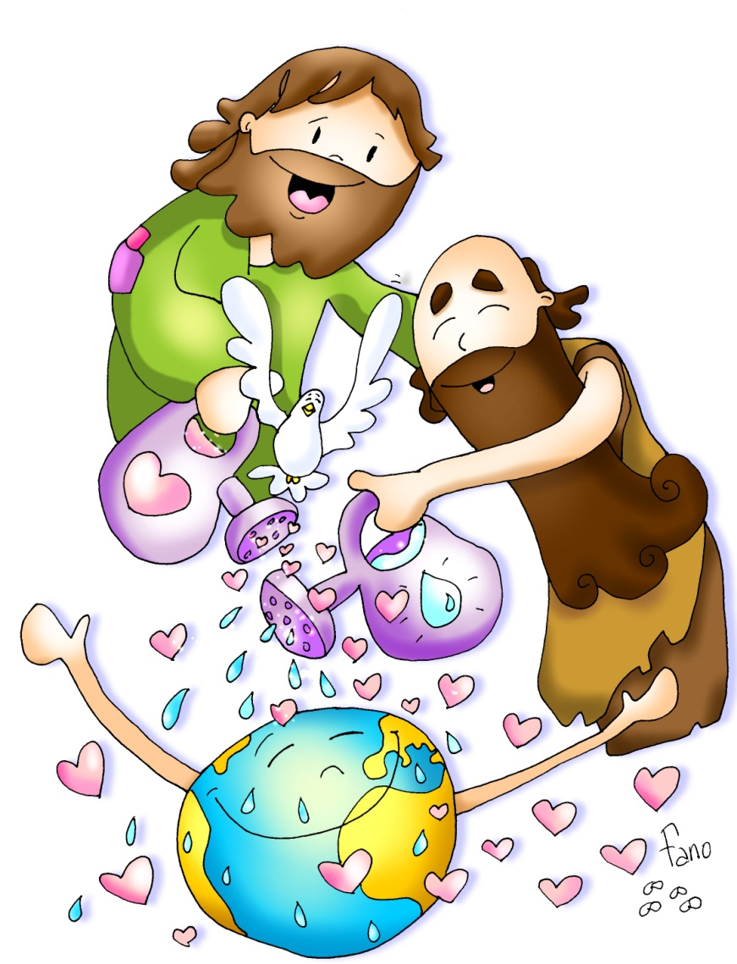

En el bautismo recibes

el AGUA que limpia y

el ESPÍRITU que perfuma.

7-enero-2018

Navidad

Bautismo